基隆市中和國民小學112學年度學校辦理校長及教師公開授課
共同備課紀錄表
教學時間：3/11第二節 教學班級： 401 教學領域： 社會 單元： 第一單元第二課
教 學 者： 楊秀眉 觀 察 者： 曾淑汝 觀察前會談時間： 3/8 PM01:00
- 教材內容：
社會領域
a-Ⅱ-2 不同群體( 可包括年齡、性別、族群、階層、職業、區域或身心特質等)應受到理解、尊重與保護，並避免偏見。
Ae-Ⅱ-1 人類為了解決生活需求或滿足好奇心，進行科學和技術的研發，從而改變自然環境與人們的生活。
Cc-Ⅱ-1 各地居民的生活與工作方式會隨著社會變遷而改變。
- 教學目標：
1.理解家鄉的工業發展與居民生活的關係。
2.體認家鄉工業的發展受科技的影響，居民的生活與工作方式也隨著社會變遷而改變。
- 學生經驗：
對各服務業的服務項目了解。
對生活中各項物品知道其原來材料。
- 教學活動：
詳見教學案例
- 教學評量方式：
1.能討論工業發展往昔今來及未來發展。
2.能統整以心智圖呈現。
3.能說出發展往昔今來及未來發展。
- 觀察的工具和觀察焦點：
1.觀課記錄表
2.學生實際進行報告及記錄表
- 回饋會談時間和地點：
時間:3/10 PM01:00
地點:401教室
授課教師簽名：楊秀眉 觀課教師簽名：曾淑汝
基隆市中和國民小學112學年度學校辦理校長及教師公開授課
觀課紀錄表
教學班級 | 4 年 1 班 | 觀察時間 | 112年 3月11 日 第四 節
教學領域 | 社會 | 教學單元 | 第一單元第2課工業
教 學 者 | 楊秀眉 | 觀 察 者 | 曾淑汝
層  面 | 檢核  項目 | 檢重點 | 優  良 | 普  通 | 可改進 | 未呈現
教  師  教  學 | 1.清楚呈現教材內容 | 1-1 有組織條理呈現教材內容 | ˇ
 |  | 1-2 清楚講解重要概念、原則或技能 | ˇ
 |  | 1-3 提供學生適當的實作或練習 | ˇ
 |  | 1-4 設計引發學生思考與討論的教學情境 | ˇ
 |  | 1-5 適時歸納學習重點 | ˇ
 | 2.運用有效教學技巧 | 2- 引起並維持學生學習動機 | ˇ
 |  | 2-2 善於變化教學活動或教學方法 | ˇ
 |  | 2-3 教學活動融入學習策略的指導 | ˇ
 |  | 2-4 教學活動轉換與銜接能順暢進行 | ˇ
 |  | 2-5 有效掌握時間分配和教學節奏 |  | ˇ
 |  | 2-6 使用有助於學生學習的教學媒材 | ˇ
 | 3.應用良好溝通技巧 | 3-1 口語清晰、音量適中 | ˇ
 |  | 3-2 運用肢體語言，增進師生互動 | ˇ
 |  | 3-3 教室走動或眼神能關照多數學生 | ˇ
 | 4.運用學習評量評估學習成效 | 4-1 教學過程中，適時檢視學生學習情形 | ˇ
 |  | 4-2 學生學習成果達成預期學習目標 |  | ˇ
班  級  經  營 | 5.維持良好的班級秩序以促進學習 | 5-1維持良好的班級秩序 | ˇ
 |  | 5-2適時增強學生的良好表現 | ˇ
 |  | 5-3妥善處理學生不當行為或偶發狀況 | ˇ
 | 6.營造積極的班級氣氛 | 6-1引導學生專注於學習 | ˇ
 |  | 6-2布置或安排有助學生學習的環境 |  | ˇ
 |  | 6-3展現熱忱的教學態度 | ˇ
授課教師簽名：楊秀眉 觀課教師簽名：馬季鈿
基隆市中和國民小學111學年度學校辦理校長及教師公開授課
教師自我省思檢核表
授課教師姓名： 楊秀眉 教學班級： 401 教學領域： 社會領域 教學單元： 第一單元第二課
序號 | 檢核項目 | 優良 | 普通 | 可改進 | 未呈現
1 | 清楚呈現教材內容 |  | □ | □ | □
2 | 運用有效教學技巧 |  | □ | □ | □
3 | 應用良好溝通技巧 |  | □ | □ | □
4 | 運用學習評量評估學習成效 | □ |  | □ | □
5 | 維持良好的班級秩序以促進學習 |  | □ | □ | □
6 | 營造積極的班級氣氛 |  | □ | □ | □
7 | 其他： | □ | □ | □ | □

◎教學省思：
- 迷思概念(1)：學童「餐廳」與「小吃店」的特性瞭解。
教學策略(1)： 教師展示不同餐廳與小吃店廚師的照片，引導學生思考這些廚師提供的服務有何
不同？
- 迷思概念(2)：學童「剪頭髮可以去哪裡剪髮」。
- 教學策略(2)：美容美髮院、快速剪髮店或家庭理髮店等。許多學童對於家廳理髮和美容辨認、分類，也才能提昇學童的幾何思考層次。
- 迷思概念(3)：「全隨著科技的發展，讓人們在食、衣、住、行等各方面可以得到哪些更多元的服務方式？
教學策略(3): (1)食：購買餐點時，除了親自到店裡購買，現在還可以透過網路平臺訂購並直接送到家中。
(2)衣：買衣服時，除了實際試穿，現在也可以透過智慧穿衣鏡，直接看到穿著衣服的樣子。
(3)住：購買家具常需要實際量測尺寸，現在也可以利用科技，模擬家具擺放在家中的場景。
(4)行：租車時，除了可以到租車行租借，現在可以透過手機應用程式，搜尋車輛位置，直接租車使用。)
針對學童這些已知迷思，再做教學上的修正及改變，並於教學後再做確認。

授課教師簽名：楊秀眉 觀課教師簽名：馬季鈿
基隆市中和國民小學111學年度學校辦理校長及教師公開授課
觀察後會談紀錄表
教學時間：3/11第四節 教學班級： 401 教學領域： 社會 教學單元：第一單第2課
教 學 者： 楊秀眉 觀 察 者：曾淑汝 觀察後會談時間： 3/11PM01:00
一、教學者教學優點與特色：

1.解說示範清楚，教學步驟流暢。
2.善用教學資源幫助小朋友進行操作。
3.學生進行實際操作時，能適時指導無法完成的學生。
4.能適時使用方法測驗學生學習成效(巡視小朋友操作過程，並適時指導評鑑) 。

二、教學者教學待調整或改變之處：

1.學生討論時間不足，若能再長一點時間，討論能更深入，也可以設計訪問單，讓學生請教從事工業的家人，目前產業遇到的困難，，或未來發展前景。
2.學生報告只盯著著表單，逐字報告。

三、對教學者之具體成長建議：

- 可以設計一些訪問表，讓學生訪問自己從事工業的家人或親人，了解目前行業遇到的困難及未來發展。
- 提醒學生可以以心智圖方式可以運用任何科目整理表單。
- 鼓勵學生報告時，用自己知道說出來步要逐字唸。

授課教師簽名：楊秀眉 觀課教師簽名：曾淑汝
基隆市中和國小112學年度十二年國教前導學校素養導向教學
一、主題名稱：家鄉的工業
二、設計者：四年級學年
三、主題核心素養與學習目標

單元名稱 |  |  |  | 第一單元 家鄉的產業  第2課 家鄉的工業 |  | 總節數 |  |  | 共2節，80分鐘
設計依據
學習  重點 | 學習表現 |  |  |  | 1a-Ⅱ-2 分辨社會事物的類  別或先後順序。  2a-Ⅱ-1 關注居住地方社會事物與環境的互動、差異與變遷等問題。 |  | 領域核心素養 | 社-E-A3  探究人類生活相關議題，規劃學習計畫，並在執行過程中，因應情境變化，持續調整與創新。  社-E-B2  認識與運用科技、資訊及媒體，並探究其與人類社會價值、信仰及態度的關聯。  社-E-C2  建立良好的人際互動關係，養成尊重差異、關懷他人及團隊合作的態度。
 | 學習內容 |  |  |  | Aa-Ⅱ-2 不同群體( 可包括年齡、性別、族群、階層、職業、區域或身心特質等)應受到理解、尊重與保護，並避免偏見。  Ae-Ⅱ-1 人類為了解決生活需求或滿足好奇心，進行科學和技術的研發，從而改變自然環境與人們的生活。  Cc-Ⅱ-1 各地居民的生活與工作方式會隨著社會變遷而改變。
核心素養呼應說明 |  |  |  |  | 呼應素養導向說明：本主題呼應十二年國教課綱三大核心素養「自主行動」、「溝通互動」、「社會參與」。  A3規劃執行與創新應變：活動一了解工廠工作情況與所製作產品的類型。  B2科技資訊與媒體素養：活動二認知現在的工廠和早期的工廠有什麼不同。  C2人際關係與團隊合作：活動二閱讀資料認識工業技術革新的實例。
議題  融入 |  | 實質內涵 |  |  | 【科技教育】  科E3 體會科技與個人及家庭生活的互動關係。  【資訊教育】  資E10 了解資訊科技於日常生活之重要性。  【生涯規劃教育】  涯E8 對工作/教育環境的好奇心。  涯E9 認識不同類型工作/教育環境。  涯E10 培養對不同工作/教育環境的態度。
 |  | 所融入之學習重點 |  |  | 本單元主題是家鄉的產業，內容在說明家鄉居民為了生活而從事工業。隨著社會變遷與科學技術提升，各行各業也有所改變與革新，讓我們的生活更便利。
與其他領域/科目的連結
摘要 |  |  |  |  | 1.家鄉的各種工業活動。  2.工業與家鄉居民生活間的關係。  3.早期到現在工業的發展。  4.現代工業轉型後的改變與影響。  5.家鄉居民因應工業轉型應有的態度。  6.家鄉紡織業的變遷與轉型成果。
學習目標 |  |  |  |  | 1.理解家鄉的工業發展與居民生活的關係。  2.體認家鄉工業的發展受科技的影響，居民的生活與工作方式也隨著社會變遷而改變。
教材來源 |  |  |  |  | 康軒版社會領域第四冊(四下)第一單元第2課
教學設備/資源 |  |  |  |  | 康軒版電子書
教學活動內容及實施方式
【活動一】工業與生活(40’)
(一)引起動機
1.教師展示早期與現代在不同工廠的生產線工作照片或影片。
2.請學生分組討論為什麼需要工廠的設置，是否有參觀過工廠？工廠生產哪些產品？(請學生自由發表。)
(二)觀察與討論：教師引導學生閱讀與觀察課本第18∼19頁三張圖片，進行小組討論，根據課本或自己的經驗回答下列問題。
1.圖1小朋友的爸爸在牛奶工廠上班，請學生討論與分享下列問題：
(1)一瓶牛奶從擠乳到商店販賣成品，大約需要哪些過程？
例：
集乳車將生乳送到工廠的集乳槽消毒、殺菌。
→生乳必須用機器將水和脂肪分開。
→加入不同的成分會變成不同的牛奶。如全脂、低脂、草莓牛奶等。
→牛奶裝瓶及運送到各地販賣。

(2)早期在牛奶工廠和現在工廠上班有什麼不同？(例：以前的工作需要較多人工，但現在大部分都是由機器完成。)
2.圖2小朋友的姐姐在科技公司工廠上班，猜一猜為什麼需要穿無塵衣到無塵室操控機器？(因為晶圓上如果有灰塵容易受損，就會變成瑕疵品。)
3.圖3小朋友的哥哥在自行車工廠的組裝部門上班，為什麼麼哥哥會說：「自行車是經過大家分工合作才能完成的」？(例：因為現在工廠都使用輸送帶製作產品，每一個人都只是組裝一小部分，也許是幾根螺絲、二個腳踏墊，所以哥哥才會說，一輛腳踏車需要很多人的分工合作才能完成。)
4.現代工廠的生產線是如何運作的？(例：工廠的生產線有許多不同的工作，需要大家分工合作，每個人負責固定的工作，如此可以熟悉工作內容，更能提升工作效率。所以在工廠生產線工作的人，通常都只負責一小部分，而且每天都是做同樣的事情。)
(三)閱讀與討論：教師引導學生閱讀與觀察課本第19頁課文，進行小組討論，根據課本或自己的經驗回答下列問題。
1.我們常使用的產品是如何出現在我們的生活中？(例：大部分的產品都是由工廠製作而成，再送到商店進行販賣。)
2.在你的日常生活中，有哪些工業產品讓生活更舒適與便利？(請學生自由發表。例：爸爸載我上學的機車、能看時間的手錶、教室裝設的冷氣等。)
(四)情境分享與小組討論
1.經驗分享：分享家人或認識的人在工廠工作情況與所製作產品的類型。(請學生自由發表。)
2.如果你家附近有間乳品工廠，你是否願意進入工廠工作呢？(請學生自由發表。)
3.從乳品工廠的生產線來看，你願意在哪一個地方工作，為什麼？(請學生自由發表。)。
集乳車將生乳送到工廠的集乳槽消毒、殺菌。
→生乳必須用機器將水和脂肪分開。
→加入不同的成分會變成不同的牛奶。如全脂、低脂、草莓牛奶等。
→牛奶裝瓶及運送到各地販賣。

4.請學生發表未來是否有興趣在工廠工作，想生產哪一種產品？並說說為什麼？(請學生自由發表。)
(五)習作配合：教師指導學生完成【第2課習作】第一∼三大題。
(六)統整：日常生活中，許多產品都跟工廠加工有關。這些產品，大都是在現代化的工廠，以科技化的生產線進行物品的生產，提供我們日常生活所需。

【活動二】工業的發展與轉型(40’)
(一)引起動機：教師展示早期和現在工廠工作的照片或影片。
(二)觀察與討論：教師引導學生閱讀與觀察課本第20頁課文與圖片，並回答下列問題。
1.觀察圖1和圖2，現在的工廠和早期的工廠有什麼不同？(例：早期的工廠需要許多人力完成工作，但現在的工廠很多都是用機器控制。)
2.早期在工廠工作的員工，如果現在還在同一家工廠，猜一猜他要做的事情是一樣的嗎？(例：應該不一樣，早期鳳梨工廠可能是用人工切出鳳梨片，但現在員工必須學習操控機器製作鳳梨罐頭，或改做其他成品。如果沒有學習新的技術，可能就會被淘汰。)
(三)配合動動腦：「早期與現在工廠產品的製作方式不同，為什麼會有這些改變？」(例：因為科技的發展，可以使用機器製作。另外，現在會以生產線的方式製作，速度也會比較快。)
(四)閱讀與討論：教師引導學生閱讀與觀察課本第21頁「一『織』獨秀──不參賽也能得世界冠軍」的故事後，請同學討論並回答下列問題。
(四)配合動動腦：農、漁、牧業容易受到天氣變化影響，你覺得居民可以怎麼因應？(請學生小組討論，並將討論結果記錄如下表。)。
一「織」獨秀─不參賽也能得世界冠軍
1.這是指臺灣哪一種產業的故事？ | 紡織業
2.文章中這種產業沒落的原因是什麼？ | 人力成本提高而外移到其他國家。
3.這個產業是如何突破困境的？ | 引入科學技術，轉向機能布料的研發，並開始使用環保布料製作球衣。
4.在2018年世界盃足球賽，為什麼臺灣被稱作贏得了世界冠軍？ | 雖然臺灣沒有參賽，但日本、德國、埃及等十六支隊伍都穿著由臺灣布料製成的球衣，可見我們的紡織技術非常的成熟。
5.承上題，你覺得獲得這個稱讚，身為臺灣人的你有什麼感受？ | 我覺得非常的驕傲。
6.目前臺灣在機能布料的研發，已經有哪些成就？ | 環保材質的應用愈來愈多元，有寶特瓶、魚鱗、咖啡渣等；機能性也很多種，例如：涼感、防風、防水等。
7.除了寶特瓶、魚鱗、咖啡渣，你還聽過哪些環保的衣物原料？ | 請學生自由發表。例：牡蠣殼可作為製作拖鞋的原料。
8.對於這個故事，用4F提問方式，重述一次給同學聽聽！ | Facts  (事實) | Feeling  (感受) | Finding  (發現) | Future  (未來發展)
(五)心智圖繪整。
(六)統整
1.日常生活
中，許多的產品都跟工廠加工有關。這些產品，提供我們日常生活所需。
2.因為現代科技的進步，工廠使用自動化設備，機器取代人工，使用機器大量製造，以提升產品的產量及品質，使在工廠工作的人必須學習新技術，要不然會被機器所淘汰。
教學提醒 |  |  | 配合習作1-2家鄉的工業
網站資源 |  |  | 1.經濟部統計處  http://www.moea.gov.tw/Mns/dos/home/Home.aspx  2.中華民國全國工業總會  http://www.cnfi.org.tw/front/bin/home.phtml
關鍵字 |  |  | 工業、工廠、工作

四、主題教學方案
（一）教學計劃
實施情形
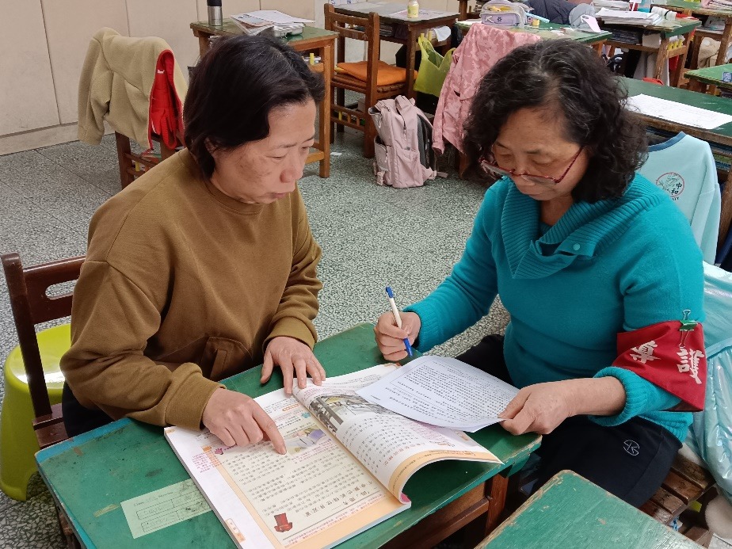

文字說明：課程共備
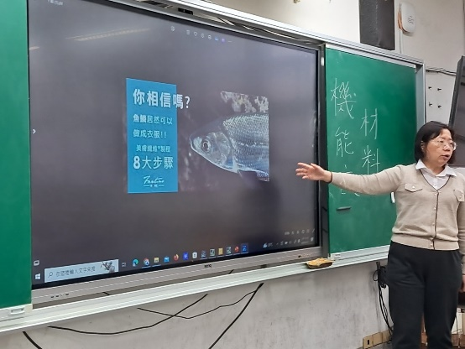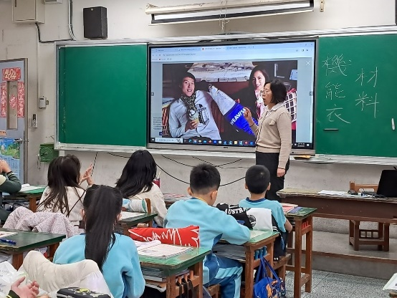
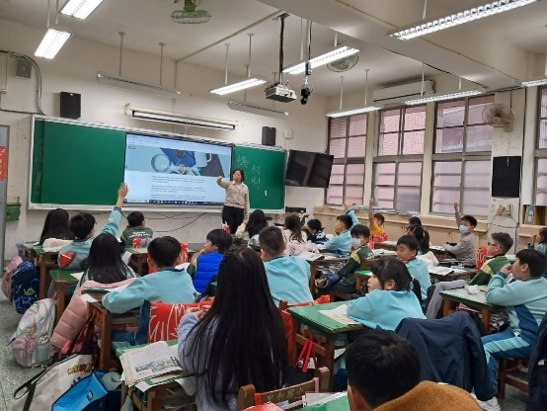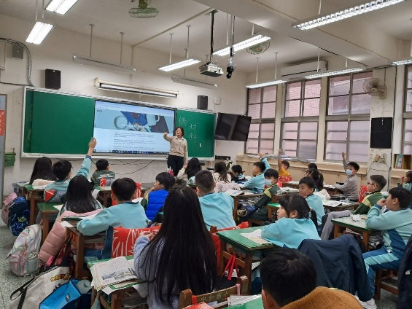

文字說明：教師依課文內容進行重點提問。
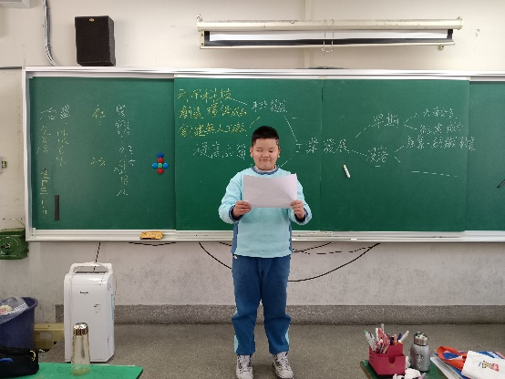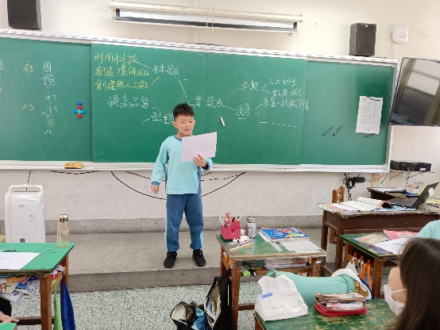

文字說明：分組討論巡視指導
文字說明：學生上台報告
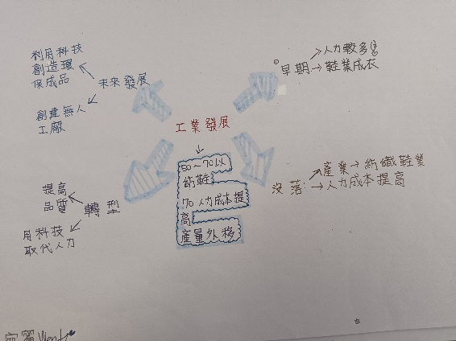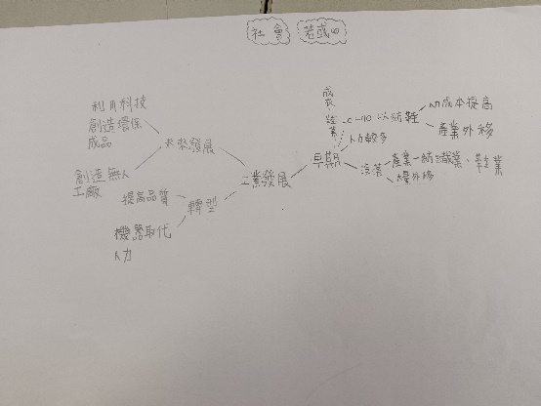

學生討論紀錄
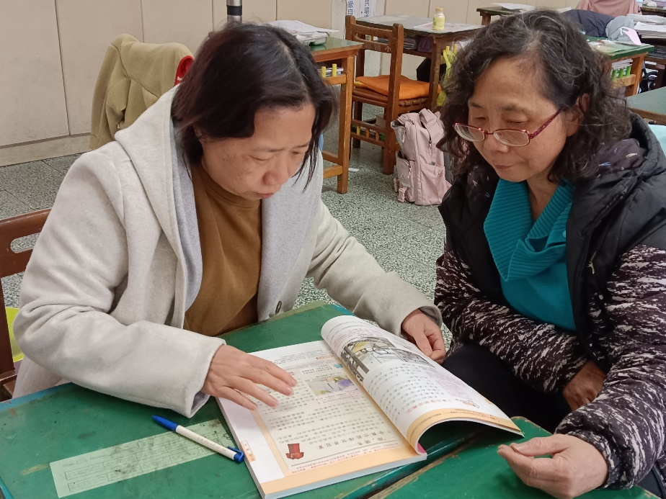

文字說明：議課

